Printfarm Manager en Sensor
Atum3D printen
Namen:
Nick van Slooten 21043639
Hamsa Abou Ammar 22075119
Martijn Gorissen 19099371
Projectbegeleider: Marinus Maris
Opdrachtgever: Tristram Budel
Projectleiders: Marijke Menting
Jitse de Vries
Datum: 25-1-2026
Versie: 1.0

Inhoudsopgave
1. Inleiding 2
2. Het systeem 3
2.1 De gebruikte componenten 4
2.2 Elektrisch schema en electrode houder 4
3. Implementatie van de FDC1004 in Mbed OS 6
3.1 Bestandsstructuur 7
3.2 FDC1004-driverklasse 7
3.3 Gebruik van de FDC1004 in main.cpp 9
4 TCP-client en communicatie met de Raspberry Pi 9
4.1 Berichtenformaat 10
4.2 Implementatie van de TCP-client 10
5 Printfarm manager 11
5.1 Toegang tot de Raspberry Pi 12
5.2Het dashboard 12
5.2.1 Frontend 12
5.2.2 Backend 15
6 Toevoegingen voor de toekomst 21

Inleiding
In dit document wordt de software-implementatie van de printfarm manager en de bijbehorende sensoroplossing beschreven. Het doel van dit systeem is het automatisch meten en monitoren van het resinniveau in de resin trays van Atum3D-printers. Hiervoor wordt gebruikgemaakt van een capacitieve meting, waarmee veranderingen in het resinniveau nauwkeurig kunnen worden vastgesteld.
De gemeten waarden worden doorgestuurd naar een centrale Raspberry Pi en visueel weergegeven op een dashboard. Hierdoor is in één oogopslag inzichtelijk hoeveel resin per printer beschikbaar is.
Het project richt zich op een betrouwbare en schaalbare meet- en communicatiestructuur met een modulaire opzet. Sensorlogica, microcontroller-software en server- en dashboardfunctionaliteit zijn bewust gescheiden, zodat het systeem onderhoudbaar blijft en eenvoudig kan worden uitgebreid naar meerdere printers.
Tijdens de uitvoering van dit project zijn verschillende technische uitdagingen naar voren gekomen. Deze hadden onder andere betrekking op de betrouwbaarheid van netwerkcommunicatie, de keuze van het juiste softwareframework en het correct uitlezen en verwerken van capacitieve meetdata.
In dit document worden de gemaakte ontwerpkeuzes toegelicht en wordt beschreven welke technische uitdagingen zijn ondervonden en hoe deze zijn opgelost.

Het systeem
Het systeem bestaat uit drie hoofdlagen:
- Meetlaag (embedded): meet het resinniveau met behulp van een capacitieve sensor.
- Serverlaag (backend): verzamelt en verwerkt meetdata, beheert printers en gebruikers.
- Presentatielaag (frontend): biedt een dashboard voor monitoring en bediening.
Voor de resinniveaumeting wordt gebruikgemaakt van de FDC1004 capacitieve sensor, aangesloten op een STM32 Nucleo‑F767ZI via een I²C‑verbinding. De STM32 fungeert als TCP‑client en stuurt periodiek meetdata naar een Raspberry Pi, die als centrale server fungeert.

De gebruikte componenten
Voor het gehele systeem is er één Raspberry Pi nodig.
In onze opstelling is gebruik gemaakt van de volgende componenten (per één opstelling):
- 1x STM32 Nucleo-F767ZI
- 1x FDC1004
https://nl.mouser.com/ProductDetail/Texas-Instruments/FDC1004DGSR?qs=sGAEpiMZZMtI9m3qjja%2FqjuwNya8VomZpVnmrcB7RB9SrzvJ0ET2iQ%3D%3D
- 1x 0.1 uF multilayer keramic capacitor
https://nl.mouser.com/ProductDetail/Murata-Electronics/RDER71H104K0S1H03A?qs=hNud%2FORuBR3SIvYUBfER4Q%3D%3D
- 1x 1 uF multilayer keramic capacitor
https://nl.mouser.com/ProductDetail/Vishay-BC-Components/K105K20X7RF53H5G?qs=DPoM0jnrROXWXcRVcoIT%2FA%3D%3D
- 2x 4.7k Ω weerstand
- 1x SMD naar DIP converter 10 pins SOP SSOP TSSOP SOT-23 adapter
https://domoticx.net/webshop/smd-naar-dip-converter-10-pins-sop-ssop-tssop-sot-23-adapter/
- 10x header pins
- 1x 3D geprinte houder
https://github.com/MartijnGorissen/NUCLEO-F767ZI-FDC1004-socket-MBed/tree/main/3D%20files
- 1x Koperen plaat (dikte: 3mm, breedte: 10mm, lengte: 45mm)
- 1x M2.5 schroef
- 1x M2.5 nut
- 1x coaxkabel RG-174
- 7-8x jumper cables
- 1x UTP kabel

Elektrisch schema en electrode houder
In de afbeelding hieronder is te zien hoe de verschillende componenten zijn aangesloten.
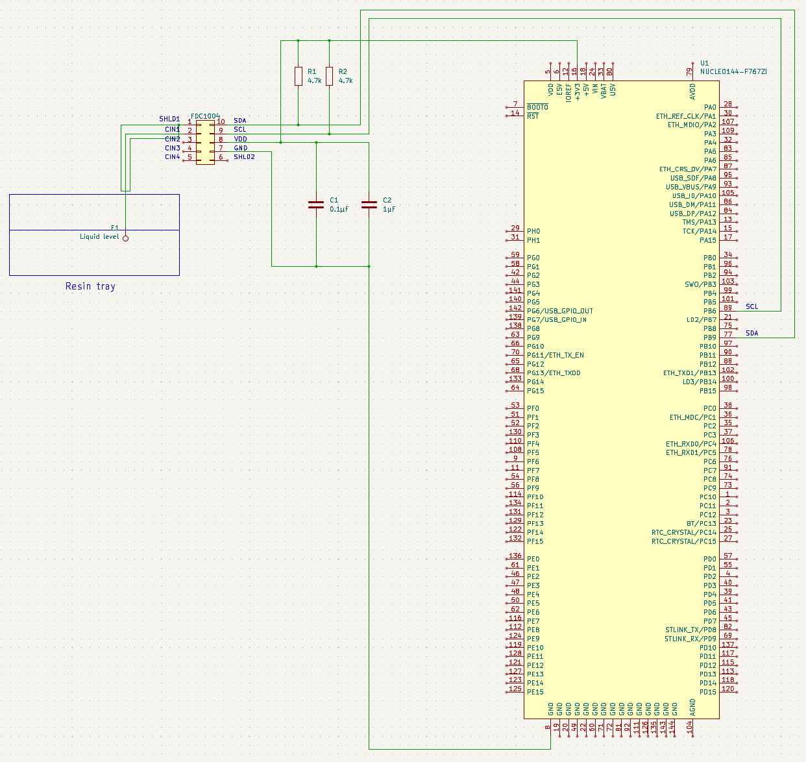
Figuur 1: Elektrisch schema FDC1004+F767ZI
De weerstanden worden gebruikt als pull-up weerstanden op de I²C-bus (SDA en SCL). De capacitors onderdrukken spanningsruis en vangen korte stroompieken op. Dit zorgt ervoor dat de metingen stabiel blijven.
De CIN1 pin van de FDC1004 wordt verbonden met de electrode (de koperen plaat). De shield-pin en shield-kabel zorgen voor actieve afscherming van de sensorelektrode, waardoor ongewenste capaciteit en externe invloeden worden geminimaliseerd en de meetnauwkeurigheid verbetert. Deze zijn niet met elkaar verbonden.

De electrode wordt in de resin tray geplaatst om het hoogte niveau te meten. Deze is vastgemaakt aan een houder zodat deze stabiel blijft staan. De houder is gemaakt met Autodesk Inventor, een CAD-software programma. Dit ontwerp is vervolgens 3D-geprint.
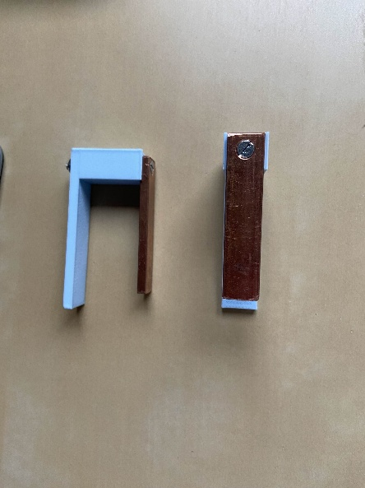
Figuur 2: Electrode houder

Implementatie van de FDC1004 in Mbed OS
Voor dit project zijn verschillende ontwikkelomgevingen en frameworks uitgeprobeerd om een betrouwbare TCP/IP-verbinding op te zetten tussen meerdere STM32-borden en een Raspberry Pi. De eerste aanpak was gebaseerd op STM32CubeIDE en later ook Arduino. Hoewel beide omgevingen prima werkten voor het uitlezen van de sensor (FDC1004), traden er problemen op bij het opzetten van de TCP-verbinding tussen de STM32-borden en de Raspberry Pi. Zo werkte de code in debug-modus wél, maar in een normale build niet.
Uiteindelijk is ervoor gekozen om over te stappen naar Mbed OS. Mbed biedt een hogere abstractielaag voor netwerkcommunicatie (zoals EthernetInterface, TCPSocket en NetworkInterface), waardoor het opzetten van een stabiele TCP-client per STM32-bord een stuk eenvoudiger en overzichtelijker wordt. Daarnaast maakt Mbed het makkelijker om de code modulair op te bouwen: de sensorlogica (FDC1004-driver) en de netwerklogica (TCP-client richting de Raspberry Pi) zijn duidelijk gescheiden. Deze keuze sluit ook goed aan bij de schaalbaarheid van het systeem: het toevoegen van extra STM32-clients vraagt nauwelijks aanpassingen in de bestaande code.
Een belangrijk onderdeel van dit systeem is de FDC1004, een capacitieve sensor die via I²C wordt uitgelezen. De FDC1004 meet kleine veranderingen in capaciteit en combineert dit met een instelbare CAPDAC-offset om rond een bepaald baselineniveau nauwkeurig te kunnen meten. In dit project wordt de FDC1004 gebruikt om de capaciteit periodiek te meten. De ruwe meetwaarden worden omgerekend naar picofarad (pF) en vervolgens via TCP doorgestuurd naar de Raspberry Pi. Door de FDC1004 in een aparte driverklasse onder te brengen, blijft de code voor het uitlezen van de sensor losgekoppeld van de communicatiecode, wat het testen en hergebruik van de sensormodule vereenvoudigt.

Bestandsstructuur
Voor de integratie van de FDC1004 in Mbed OS is de code opgesplitst in drie logische onderdelen:
- fdc1004.h/ fdc1004.cpp
Bevatten de FDC1004-driverklasse. Deze klasse abstraheert alle I²C-communicatie en biedt methoden als init(), read_raw() en read_pf() voor respectievelijk initialisatie, het uitlezen van de ruwe 24-bit meetwaarde en het omrekenen naar picofarad (pF).
- tcp_client.h/ tcp_client.cpp
Bevatten een eenvoudige TCP-clientklasse voor Mbed OS (TcpClient). Deze klasse is verantwoordelijk voor het opzetten en onderhouden van de TCP-verbinding met de Raspberry Pi, het versturen van meetdata en het verwerken van een eenvoudige ACK-respons.
- main.cpp
Bevat de applicatielogica: initialisatie van de hardware (I²C, netwerkinterface), aanmaken van de FDC1004- en TcpClient-objecten, en de main loop waarin periodiek capaciteit wordt gemeten en naar de Raspberry Pi wordt verzonden.

FDC1004-driverklasse
De FDC1004-driver is geïmplementeerd als een C++-klasse die een verwijzing naar een bestaand Mbed-I²C-object krijgt:
class FDC1004 {
public:
// capdac_value: aantal CAPDAC stappen (0..31), 1 stap = 3.125 pF
FDC1004(I2C &i2c, uint8_t capdac_value = 3);

// Initialiseert de meting (CONF_MEAS1 + FDC_CONF)
bool init();

// 24-bit raw measurement (twos-complement, left-justified)
bool read_raw(uint32_t &raw);

// Direct in pF
bool read_pf(double &c_pf);

uint16_t device_id() const { return _device_id; }
uint16_t manufacturer_id() const { return _man_id; }

private:
I2C &_i2c;
uint8_t _capdac;
uint16_t _device_id;
uint16_t _man_id;

bool write16(uint8_t reg, uint16_t value);
bool read16(uint8_t reg, uint16_t &value);
};

De belangrijkste aspecten:
- init()
Schrijft de benodigde configuratieregisters van de FDC1004 weg:
  - Configuratie van Measurement 1 (kanaalkeuze en CAPDAC-instelling)
  - Het FDC_CONF-register voor sample rate, repeat-mode en het starten van de meting.
Na configuratie wordt een korte delay gebruikt om de eerste conversie te laten voltooien.
- read_raw()
Leest de MSB- en LSB-registers van Measurement 1 via I²C, combineert deze tot één 24-bit ruwe meetwaarde en geeft deze terug in een uint32_t. De bitshifts en maskering vinden hier plaats, zodat de rest van de applicatie alleen nog met één getal hoeft te werken.
- read_pf()
Roept read_raw() aan en voert vervolgens:
  - sign-extension uit van 24-bit twos-complement naar 32-bit
  - Schaalverdeling met de factor uit de datasheet
  - Het toevoegen van de CAPDAC-offset in picofarad.
Het resultaat is een double in pF die direct in de applicatie gebruikt kan worden.
De lagere I²C-details zijn verborgen in de private methoden write16() en read16(). Deze gebruiken de Mbed-I²C-API (write en read) om 16-bit registers van de FDC1004 te schrijven en te lezen.

Gebruik van de FDC1004 in main.cpp
In main.cpp wordt eerst de I²C-bus geconfigureerd en vervolgens een FDC1004-object aangemaakt:
// I2C pinnen voor NUCLEO-F767ZI
I2C i2c(PB_9, PB_8); //SDA, SCL

// I2C snelheid
i2c.frequency(100000);

// FDC1004 class, CAPDAC = 3 → ~9.375 pF offset
FDC1004 fdc(i2c, 3);

while (true) {
if (!fdc.read_pf(c_pf)) {
print("Error reading FDC1004\r\n");
} else {
// code voor het sturen van de waarde via TCP wordt later toegelicht

De hoofdloop blijft daarmee overzichtelijk: de complexiteit van registertoegang, bit-manipulatie en CAPDAC-correctie zit volledig in de driverklasse verstopt. In de volgende paragraaf (of hoofdstuk) kan vervolgens de TCP-client en de manier waarop de gemeten capaciteitswaarde wordt verpakt in een bericht en naar de Raspberry Pi wordt gestuurd, worden toegelicht.

4. TCP-client en communicatie met de Raspberry Pi
In dit hoofdstuk wordt de implementatie van de TCP-communicatie op de STM32-borden toegelicht. De STM32 fungeert als TCP-client en maakt periodiek een verbinding met de Raspberry Pi (server) om meetwaarden van de FDC1004 door te sturen. De nadruk ligt op het berichtenformaat, de foutafhandeling (timeouts, ACK’s) en de schaalbaarheid naar meerdere STM32-borden.

4.1 Berichtenformaat
Voor de gegevensuitwisseling tussen de STM32-borden en de Raspberry Pi is gekozen voor een eenvoudig, tekst gebaseerd berichtenformaat. Elke meting wordt verstuurd als één regel tekst, afgesloten met een newline. Het formaat van het bericht is:
IP=<ip-adres-van-de-STM>;C=<capaciteit-in-pF>
Een bericht zou er zo uit kunnen zien:
IP=192.168.2.101;C=12.3456
Dit bericht bevat twee velden:
- IP
Het statische IP-adres van het STM32-bord zelf (bijvoorbeeld 192.168.2.101). Dit adres komt overeen met de waarde van IP_STM in de code. Aan de serverkant kan dit veld gebruikt worden om metingen te koppelen aan de juiste printer of sensorconfiguratie.
- C
De gemeten capaciteit in picofarad (pF), berekend door de FDC1004-driver en geformatteerd als double met vier decimalen. Dit maakt het mogelijk om relatief kleine variaties in capaciteit nauwkeurig te volgen.
In de code wordt het bericht als volgt opgebouwd:
double c_pf;
if (!fdc.read_pf(c_pf)) {
print("Error reading FDC1004\r\n");
} else {
char line[64];
std::snprintf(line, sizeof(line), "IP=%s;C=%.4f", IP_STM, c_pf);
print(line);
print("\r\n");

De keuze voor een leesbaar tekstformaat heeft twee voordelen:
- Eenvoudige debugging
De berichten zijn direct zichtbaar en interpreteerbaar in de seriële output van de STM32 en in logs op de Raspberry Pi.
- Eenvoudige parsing aan de serverkant
In de Node.js/TCP-server kunnen de regels eenvoudig worden opgesplitst op ; en = om de velden IP en C uit te lezen en verder te verwerken richting de backend.

4.2 Implementatie van de TCP-client
De netwerkfunctionaliteit is ondergebracht in een aparte TcpClient-klasse (tcp_client.h / tcp_client.cpp). De TcpClient-klasse maakt gebruik van de Mbed-netwerk-API en is daarbij verantwoordelijk voor:
- Het openen en sluiten van de socket;
- Het opzetten van een verbinding met de Raspberry Pi;
- Het versturen van berichten;
- Het wachten op een eenvoudige ACK-respons.
De constructor krijgt een verwijzing naar de Mbed-NetworkInterface en het IP-adres en poortnummer van de Raspberry Pi:
class TcpClient {
public:
TcpClient(NetworkInterface *net, const char *host, uint16_t port);

nsapi_error_t connect(); // Maakt (opnieuw) verbinding
void close(); // Verbreekt de verbinding
nsapi_error_t send_line(const char *line); // Stuurt één regel tekst
nsapi_error_t wait_for_ack(int timeout_ms = 1000); // Wacht op "ACK\n"
bool is_connected() const { return _connected; }

private:
NetworkInterface *_net;
const char *_host;
uint16_t _port;
TCPSocket _socket;
bool _connected;
};

In main.cpp wordt dit als volgt gebruikt:
- Als er nog geen verbinding is, roept de code client.connect() aan
- Na elke meting wordt de berichtregel met send_line() verstuurd
- Daarna wacht de STM32 met wait_for_ack(1000) maximaal één seconde op een ACK;
- Bij meerdere mislukte ACK’s (standaard drie keer achter elkaar) wordt de verbinding bewust gesloten zodat in de volgende iteratie een nieuwe verbinding kan worden opgezet.
Hiermee blijft de hoofdloop overzichtelijk. De details van sockets en timeouts in de TcpClient-klasse zijn weggewerkt.

5. Printfarm manager

5.1 Toegang tot de Raspberry Pi
De printfarm manager draait lokaal op een Raspberry Pi. Het makkelijkst is om een SSH-verbinding te maken om toegang te krijgen. Dit kan gedaan worden door de Pi aansluiten op het lokale netwerk met een ethernet kabel. Vervolgens kan je de commandprompt op je computer/laptop gebruiken om SSH-verbinding te maken.
De gegevens van de Pi zijn:
host/gebruiker: atum3d@Atum3D
wachtwoord: atum3d
IP-adres: 192.168.2.100
Voor het verbinden via SSH:
ssh Atum3D@192.168.2.100
Let op: deze inloggegevens zijn bedoeld voor ontwikkel- en testdoeleinden en dienen in een productieomgeving te worden aangepast.
Als dit niet lukt, omdat je laptop bijvoorbeeld geen ethernet poort heeft, dan kan je uiteraard een scherm en toetsenboord direct aansluiten op de Pi.

5.2 Het dashboard

5.2.1 Frontend
De frontend is ontwikkeld als webapplicatie en biedt een centraal dashboard voor operators en beheerders. Belangrijke functies zijn:
- Overzicht van printerstatussen
- Monitoring van resinniveaus
- Beheer van printopdrachten
- Gebruikersbeheer (admin)
- Log‑ en notificatieoverzicht
GITHUB: https://github.com/NickvanSlooten/atum3dprintfarm-frontend

.env
Hier staan alle instelbare instellingen in voor het programma. Dit wordt meegeleverd met de PI.

Quick start
Starten van de backend
  - NPM install
  - Npm run dev (voor development) en npm run build (voor Productie)
LET OP: Je krijgt nu een folder die geoptimaliseerd is voor productie. Je moet die dan wel ergens hosten via bijvoorbeeld apache server

Inloggen
De frontend is beveiligd met een Bearer token. Deze token wordt automatisch aangemaakt en opgeslagen bij het inloggen met je account. Bij het opstarten van het systeem wordt automatisch een user gemaakt met admin rechten (user: Admin@example.com, PW: Admin1234) Hierna moet de gebruiker genoeg rechten hebben om alles in te kunnen zien en kan je zelf gebruikers aanmaken)

Eerste keer gebruiken
Nadat je bent ingelogd kan je gaan beginnen met het dashboard. Als je een printer wil toevoegen ga je naar de printer pagina en maak je daar een printer aan. Vul de nodige informatie in. De belangrijkste informatie voor de backend is de Sensor IP en IP Address. Dit zijn de IP-adressen die de backend nodig heeft om de sensor informatie te krijgen en de printer informatie.

Navigatie & Interface
Hoofdpagina: Dit is de hoofdpagina van het dashboard. Hier kan je alles op 1 oogopslag zien. Hier kan je het printvolume per maand bekijken en de aantal print jobs. Hier kan je ook de statussen zien van alle printers die op dit moment ingesteld zijn op het systeem. Als je een printjob naar een printer wil sturen dan moet je dat via de blauwe knop recht bovenin gebruiken
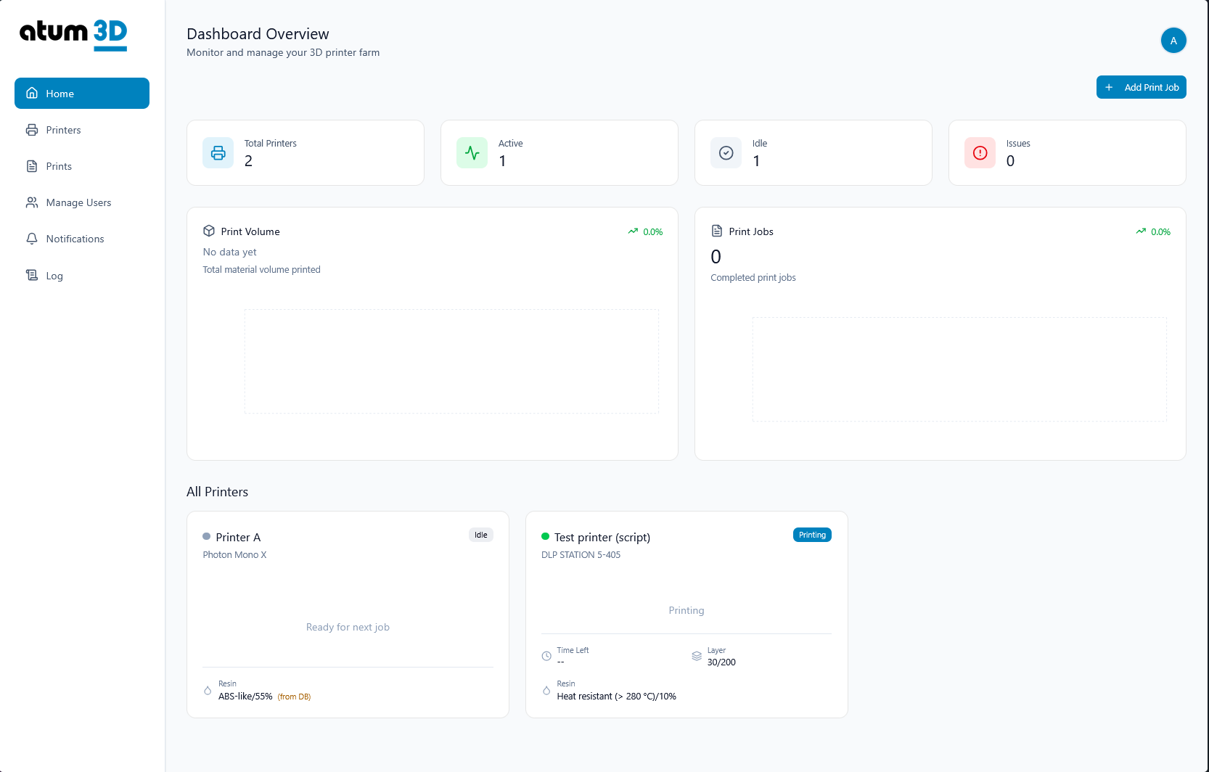
Printerspagina: Op deze pagina kan je alle informatie lezen over de printers. Je kan ze ook hier toevoegen, aanpassen en verwijderen.
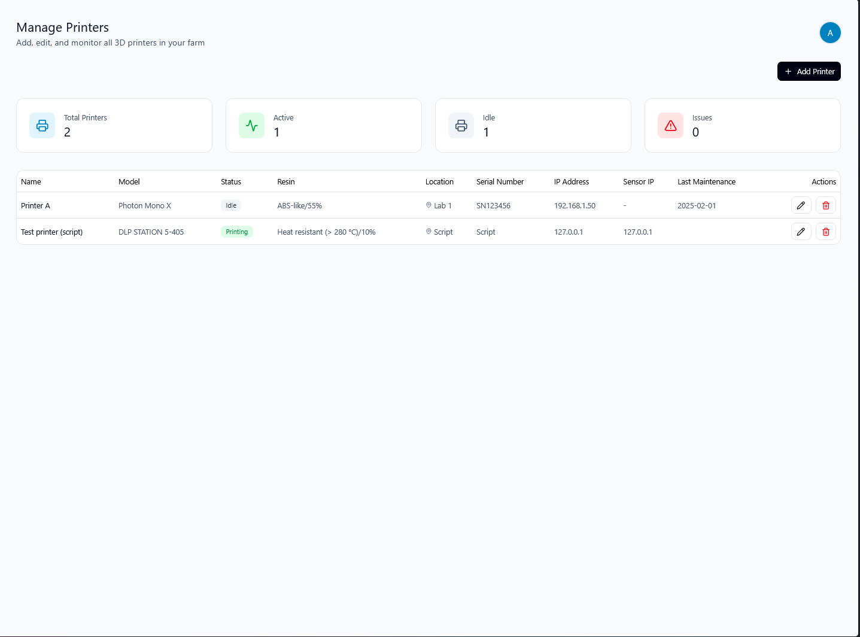

Printspagina: Op deze pagina kan je alle informatie zijn over prints. Je ziet hier statistieken, Actieve prints, Prints queue en uiteindelijk de meest recente prints.
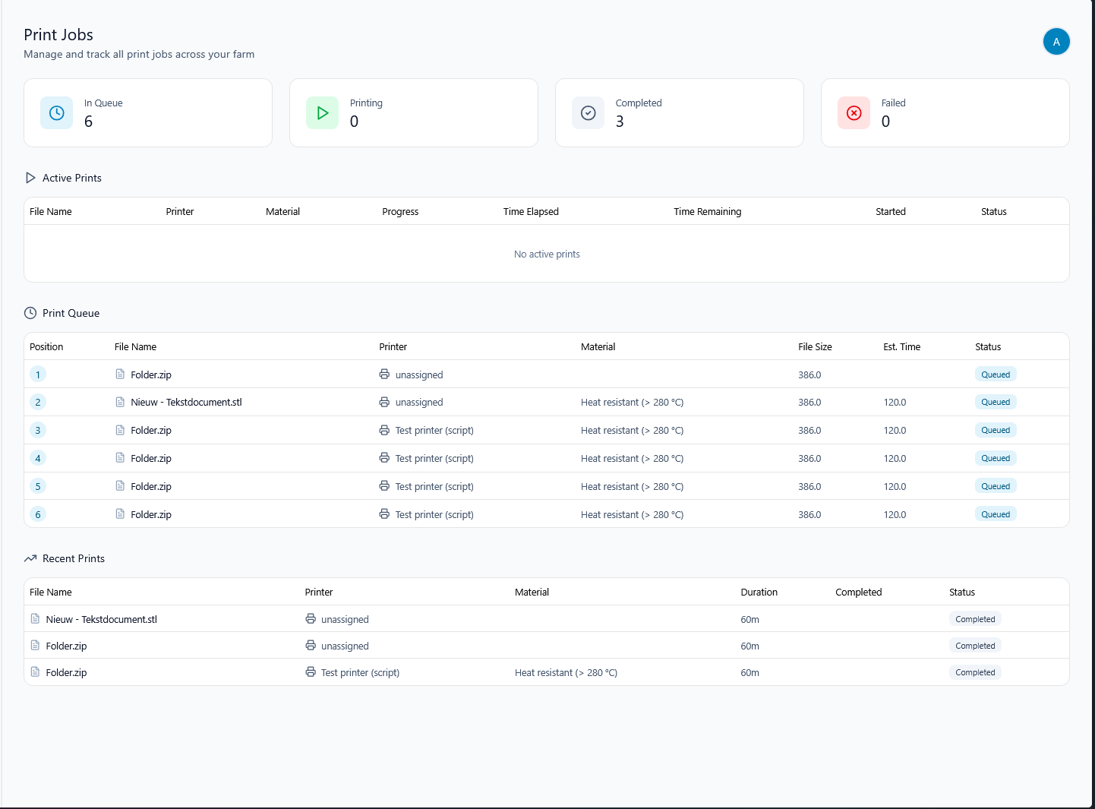
Manage Users pagina: Hier kan je alle accounts inlezen en aanpassen mits je de administrator bent, anders is deze pagina leeg.
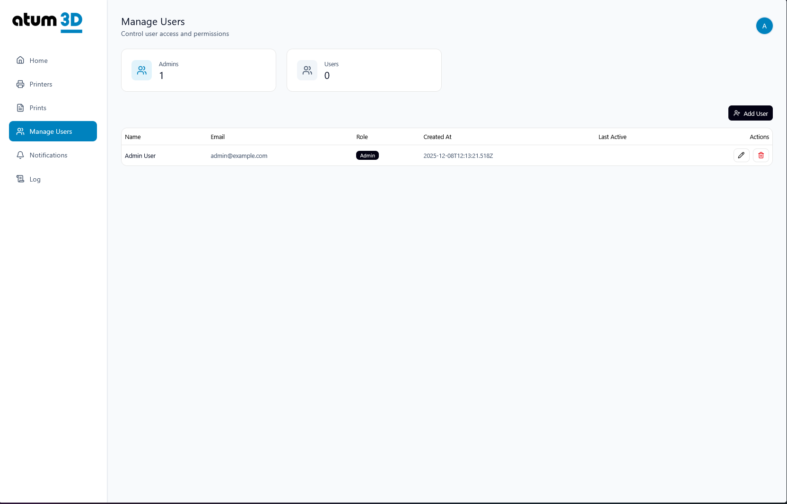
Notificaties: Je kan hier alle notificaties zien van het systeem. Dit zijn vooral de low resin waarschuwing maar hier kunnen natuurlijk in de toekomst meer geplaatst worden.
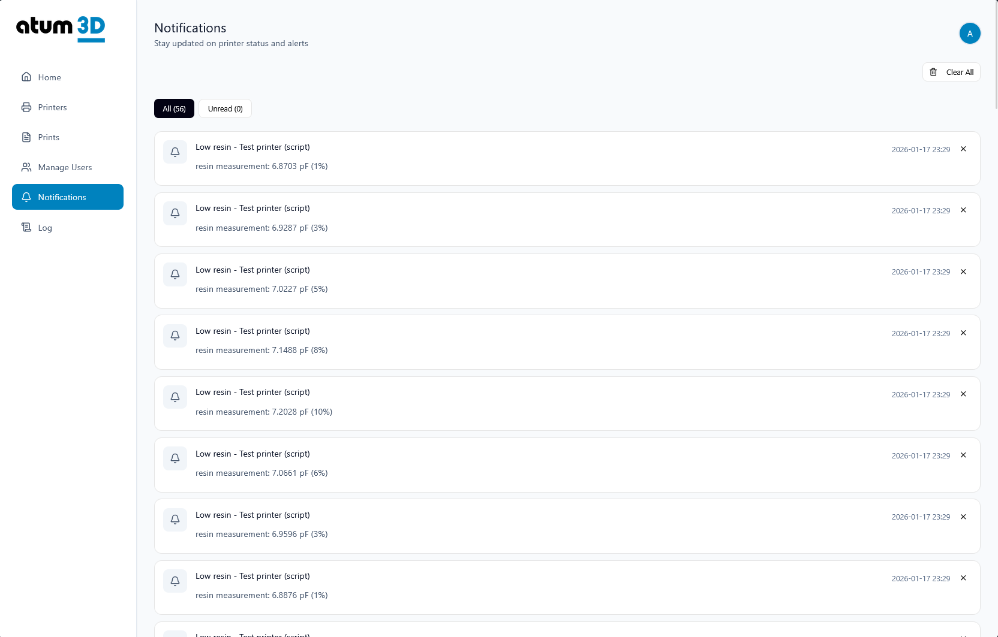Log: Hier kan je alle inkomende logs binnenkomen. Je kan hier ook filteren op de verschillende niveaus van logs door op de correcte filter te klikken.
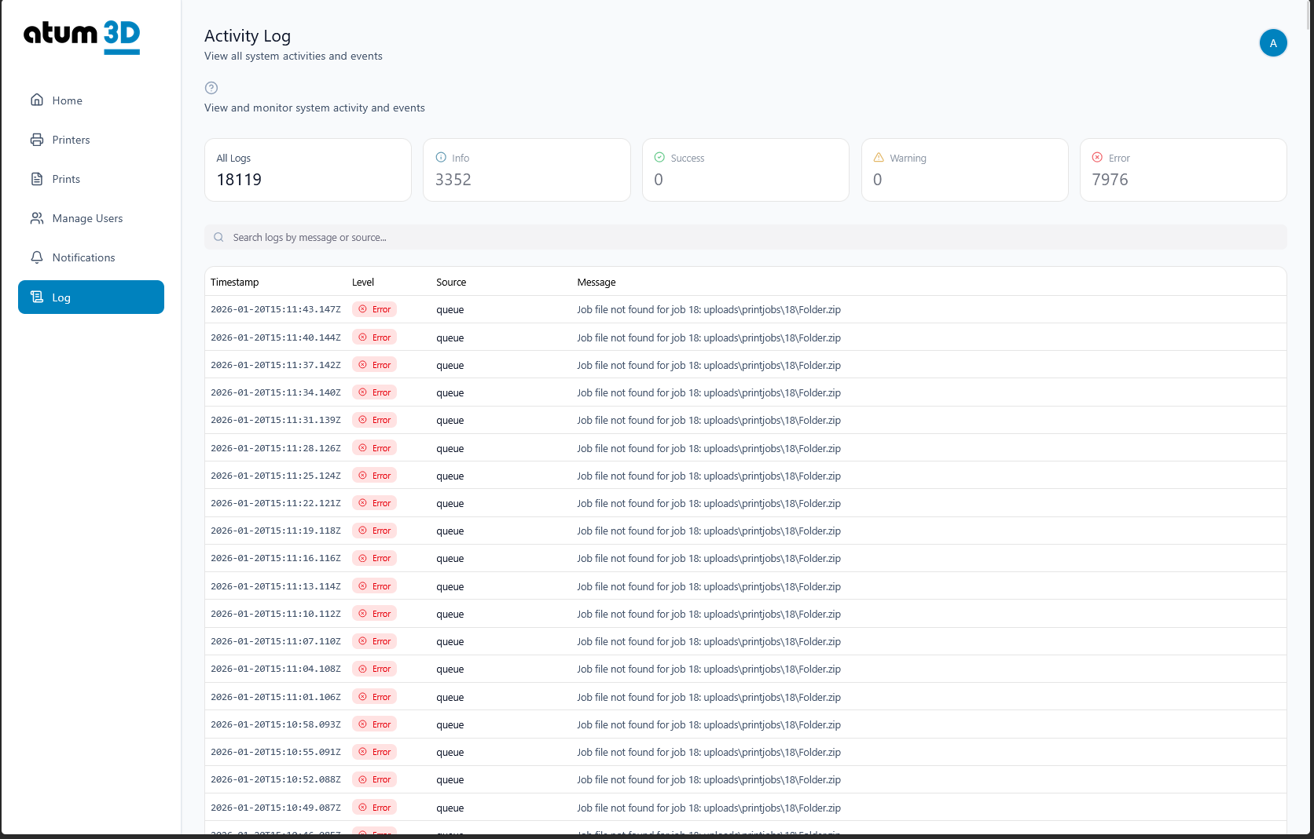

5.2.2 Backend
GITHUB: https://github.com/NickvanSlooten/atum3dprintfarm-backend

Overzicht
De Atum3D Print Farm Backend is een kleine Express-gebaseerde backend voor het aansturen en monitoren van een netwerk van resin 3D-printers.

Hoofdfuncties
De backend biedt de volgende kernfunctionaliteiten:
- Gebruikersbeheer (met rollen en rechten)
- Print job management
- Printerbeheer
- Automatische jobverwerking
- Monitoring van printerstatussen
- Resin volume monitoring
- Logging en notificaties
- Statistieken en rapportages

Gebruikersrollen
- Administrator
  - Beheer van gebruikers
  - Volledige toegang tot alle API-endpoints
- Standaard gebruiker
  - Aanmaken en beheren van print jobs
  - Inzien van printers, logs en statistieken

Requirements
- Node.js 18 of hoger
- Netwerktoegang tot printers

Architectuuroverzicht

Technologieën

Onderdeel | Technologie | Reden
Runtime | Node.js (18+ aanbevolen) | Asynchroon en geschikt voor I/O
Framework | Express | Lichtgewicht en flexibel
Authenticatie | JWT | Stateless authenticatie
Communicatie | HTTP, WebSocket, TCP | Geschikt voor printers en sensoren
Database | SQLite (better-sqlite3) | Eenvoudig, file-based
ORM | better-sqlite3 | Snel en synchroon

Reden voor ontwerpkeuzes
- SQLite is gekozen vanwege eenvoud en lage overhead
- Background services voorkomen blocking van API-requests en data moet realtime zijn
- JWT maakt de API schaalbaar, stateless en voegt standaard authenticatie voor api

Achtergrondservices
- PrinterService.js
Deze service:
  - pollt printers periodiek;
  - leest voortgang en status;
  - schrijft updates naar de database.

- resinService.js
Deze service:
  - Ontvangt sensor data via TCP
  - Converteert meetwaarden naar percentages
  - Slaat metingen op als logs
- queueWorker.js
Deze service:
  - Controleert wachtrijen van print jobs
  - Verstuurt bestanden naar printers
  - Update jobstatus automatisch

Installatie
- NPM install
- Maak een .env bestand aan (zie hoofdstuk Omgevingsvariabelen).

Omgevingsvariabelen
De applicatie gebruikt een .env bestand voor configuratie.

Belangrijkste variabelen
- PORT — Serverpoort (standaard 3000)
- JWT_SECRET — Secret voor JWT signing
- DEFAULT_ADMIN_NAME
- DEFAULT_ADMIN_EMAIL
- DEFAULT_ADMIN_PASSWORD
- API_BASE_URL
- SERVICE_EMAIL, SERVICE_PASSWORD
- PRINTER_POLL_INTERVAL_MS
- QUEUE_POLL_INTERVAL_MS
- PRINTER_DEFAULT_PORT
- WS_PORT, TCP_PORT
- JOB_MIN_RESIN_PERCENT
- NOTIFY_RESIN_PERCENT
- NOTIFY_DEDUP_MINUTES

Voorbeeld .env
JWT_SECRET=supersecret
DEFAULT_ADMIN_EMAIL=admin@example.com
DEFAULT_ADMIN_PASSWORD=admin1234
API_BASE_URL=http://localhost:3000
SERVICE_EMAIL=service@example.com
SERVICE_PASSWORD=servicepwd
PRINTER_DEFAULT_PORT=5000
WS_PORT=6000
TCP_PORT=5000

Applicatie starten
Run: node server.js

Database
De applicatie gebruikt een SQLite database (database.sqlite).
Tabellen worden automatisch aangemaakt bij het starten van de server.

Tabellen
- users – gebruikersaccounts en rollen
- printers – printerconfiguratie en status
- print_jobs – printopdrachten en voortgang
- logs – systeem- en printerlogs
- notifications – meldingen voor gebruikers

Uploads
- Uploadlocatie:
uploads/printjobs/<jobId>/
- Ondersteunt ZIP-bestanden met CAD files
- ZIP-extractie is beveiligd tegen path traversal (een kwetsbaarheid waarbij een aanvaller willekeurige bestanden van een server op kan vragen door uit een map te breken)

API-overzicht
De API gebruikt JWT-authenticatie.
Clients moeten een geldig token meesturen

Authenticatie (/auth)
- POST /auth/signup — Registratie
- POST /auth/login — Login
- GET /auth/users — Gebruikerslijst (admin)
- PUT /auth/users/:id — Gebruiker aanpassen (admin)
- DELETE /auth/users/:id — Gebruiker verwijderen (admin)

Print Jobs (/print-jobs)
- POST /print-jobs/ — Upload print job
- GET /print-jobs/ — Alle jobs
- GET /print-jobs/:id — Jobdetails
- GET /print-jobs/status/:status — Jobs per status
- PUT /print-jobs/:id — Job bijwerken
- DELETE /print-jobs/:id — Job verwijderen

Printers (/printers)
- GET /printers/ - Lijst met alle printers
- POST /printers/ - Maak printer aan
- PUT /printers/:id – Update een printer
- DELETE /printers/:id – Verwijder een printer

Logs (/logs)
- GET /logs/ - Lijst van alle logs
- POST /logs/ - Voeg een log toe
- DELETE /logs/ - Verwijder een log

Notificaties (/notifications)
- GET /notifications/ - Lijst van alle notifications
- POST /notifications/ - Voeg een notificatie toe
- PATCH /notifications/:id/read - Markeer een notificatie als gelezen
- DELETE /notifications/ - Verwijder een notificatie

Statistieken (/stats)
- GET /stats/monthly - Haal de maandelijkse statistieken op

Resin Service (/resin)
- GET /resin/volumes — Laatste resinmetingen per printer

Developer Notes
- Database queries zijn synchroon
- Houd zware taken buiten request handlers
- Printers communiceren via eenvoudige HTTP endpoints (/progress, /send)
- Resin sensoren gebruiken TCP of WebSocket

Troubleshooting

Printers updaten niet
- Controleer PRINTER_DEFAULT_PORT
- Controleer printer IP-adressen

Geen resin data
- Controleer TCP_PORT en WS_PORT
- Bekijk logs in de database

Database resetten
- Stop de server
- Verwijder database.sqlite
- Start de server opnieuw

Code structuur
- server.js — Applicatie
  - Dit bestand moet je runnen
- routes/ — API routes
  - Hier worden alle api routes gedefinieerd. Bijvoorbeeld GET /printer
- controllers/ — Endpoint logica
  - Hier zit de logica van de endpoints bijvoorbeeld maak log aan en als response 200 is. Voeg response toe aan database.
- models/ — Database models
  - Hier worden alle database queries opgeslagen en geexporteerd om gebruikt te kunnen worden in de controllers

- services/ — Achtergrondservices
  - Hier worden de achtergrond dingen gemaakt voor printers, sensoren en de printjob queue

Beveiliging
- JWT-authenticatie
- Rolgebaseerde autorisatie
- Validatie van uploads
- Bescherming tegen path traversal
- Service-accounts voor interne communicatie

Foutafhandeling en Logging
- Alle requests worden gelogd
- Printer- en sensorfouten worden opgeslagen
- Notificaties worden gededupliceerd
- Logs zijn via API inzichtelijk

6. Toevoegingen voor de toekomst
In onze opstelling zit de sensor module gesoldeerd op een printplaatje met een aantal header pins. Dit printplaatje zit op een breadboard samen met de andere onderdelen, zoals de capacitors en weerstanden. Voor een Proof of Concept werkt deze opstelling prima, maar om het op deze manier te gebruiken in een echt systeem is niet ideaal.
De eerste stap voor verbetering is een printplaatje te ontwerpen met daarop alle onderdelen. Het beste zou zijn om deze zo te ontwerpen dat het mogelijk is om deze direct op de STM32 Nucleo-F767ZI te plaatsen, eigenlijk als een shield. Dit maakt het een stuk makkelijk om te installeren en eventueel verplaatsen. Het enige nadeel hiervan is, als er met een ander microcontroller boord wordt gewerkt dat er dan ook mogelijk een nieuw ontwerp voor het printplaatje gemaakt moet worden.

7. Conclusie en Evaluatie
Binnen dit project is een werkend Proof of Concept ontwikkeld voor het automatisch meten en monitoren van het resinniveau in een Atum3D printfarm. Door gebruik te maken van de FDC1004 capacitieve sensor in combinatie met een STM32-microcontroller en een centrale Raspberry Pi is aangetoond dat resinniveaus betrouwbaar kunnen worden gemeten en centraal kunnen worden weergegeven in een dashboard.
De gekozen modulaire architectuur, met een duidelijke scheiding tussen meetlaag, backend en frontend, zorgt ervoor dat het systeem goed onderhoudbaar en schaalbaar is. Zowel het toevoegen van extra printers als het uitbreiden van functionaliteiten kan zonder ingrijpende aanpassingen plaatsvinden. Dit maakt de oplossing geschikt voor verdere doorontwikkeling door een volgende projectgroep.
Tijdens het project zijn technische uitdagingen ondervonden, met name op het gebied van netwerkcommunicatie en firmwareontwikkeling. De overstap naar Mbed OS bleek hierin een belangrijke ontwerpkeuze, omdat dit zorgde voor stabiele TCP-communicatie en een overzichtelijke code-structuur. Door de sensorfunctionaliteit te encapsuleren in een aparte driverklasse is de firmware beter testbaar en herbruikbaar geworden.
Hoewel de huidige opstelling voldoet als Proof of Concept, is deze nog niet geschikt voor direct gebruik in een productieomgeving. Verdere hardware-integratie, kalibratie en verfijning zijn nodig om het systeem robuuster en nauwkeuriger te maken. Desondanks biedt dit project een solide technische basis en duidelijke documentatie, waarmee een volgende groep efficiënt kan voortbouwen richting een productieklare oplossing.

